**Инструкция**

**по загрузке  заданий с применением**

**системы дистанционного обучения**

1) Сайт <http://prof.digitalr.ru/>

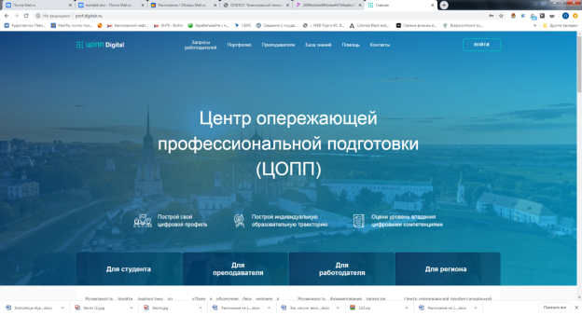

2) Нажимаем копку «Войти» (Справа вверху)

И вводим логин и пароль. 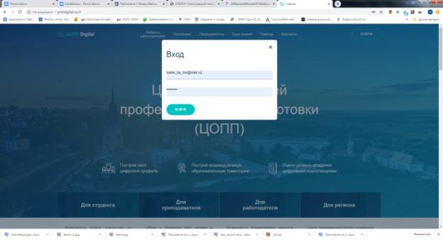

3) Преходим в раздел «База знаний»

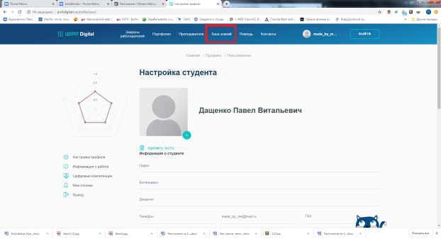

4) Находим ОГБПОУ «Касимовский нефтегазовый колледж»

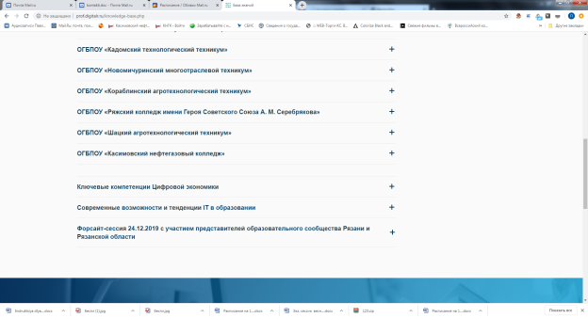

5) Выбираем направление и курс на тот предмет который хотим разместить:

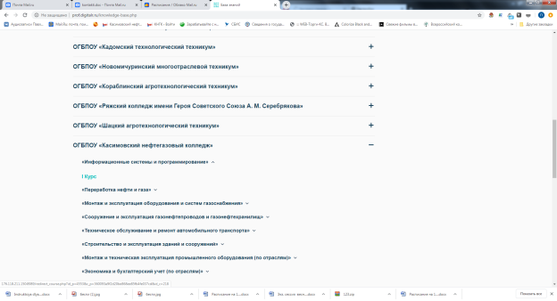

6) Включаем режим редактирования:

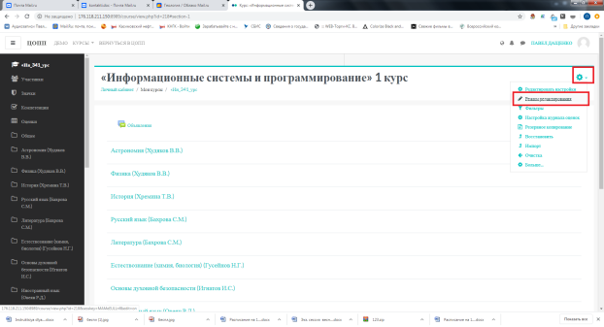

7) выбираем нужный предмет, и нажимаем кнопку «Добавить элемент или ресурс»

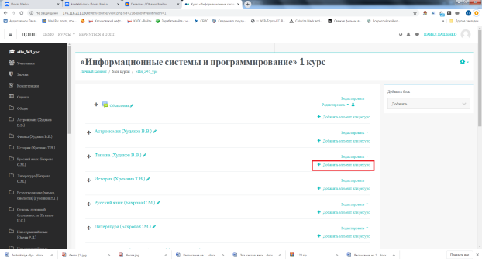

8) выбираем тип «задание» и нажимаем «добавить»

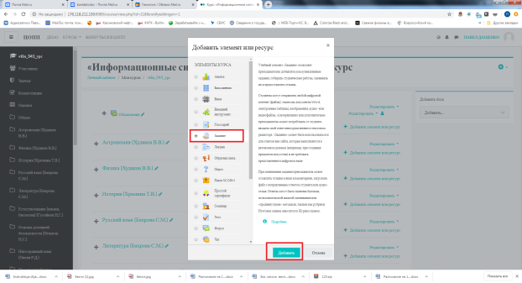

9) Водим название задания.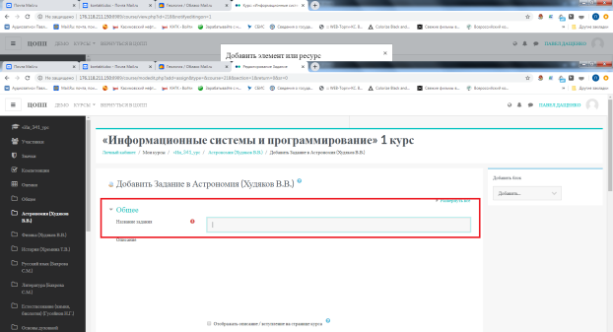

Загружаем файлы, можно перетащить в это окошко

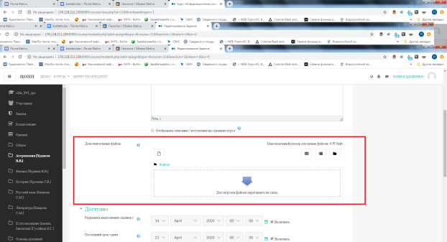

Убираем эти галочки

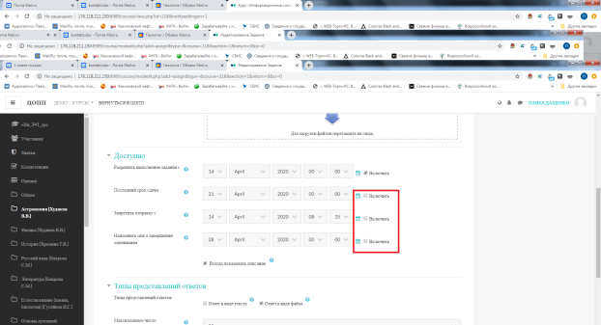

Сохранить и вернуться к курсу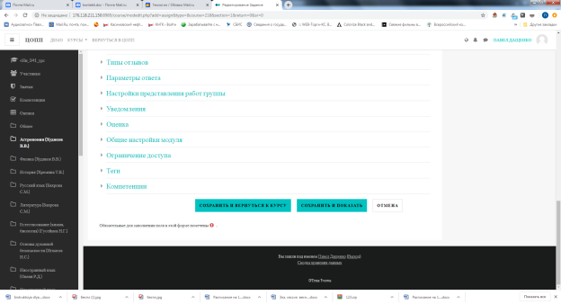

10) Повторяем это для остальных предметов и групп.